ほこっとていぬ
～ていぬといっしょに握手をしよう～

手稲区マスコットキャラクターの「ていぬ」とふれあいながら、記念写真を
撮りに手稲区役所のウォームシェアスポットに、みんなで集まりませんか？
期間限定の「ていぬと握手会」に参加するのは・・・・・・・今でしょ！！
～第2弾（乳幼児健診コラボ企画）～
Ｈ26.2.18（火）・21（金）
10：00～12：00

～第3弾（ひなまつり企画）～
Ｈ26.3.3（月）
午前の部 10：30～11：30
午後の部 14：30～15：30

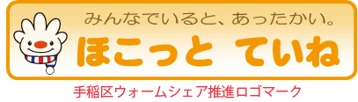

場所：手稲区役所1階 情報提供コーナー
区役所1階ロビーの、大きな「ていぬ」の看板が目印です！！
また、2/24～3/3の間、ていぬ「ひな人形」を展示しています。
お気軽にお立ち寄りください！！！

お問い合わせ先：手稲区市民部総務企画課庶務係 ℡681-2425

【案内図】
ていぬと一緒に
写真を撮るです！

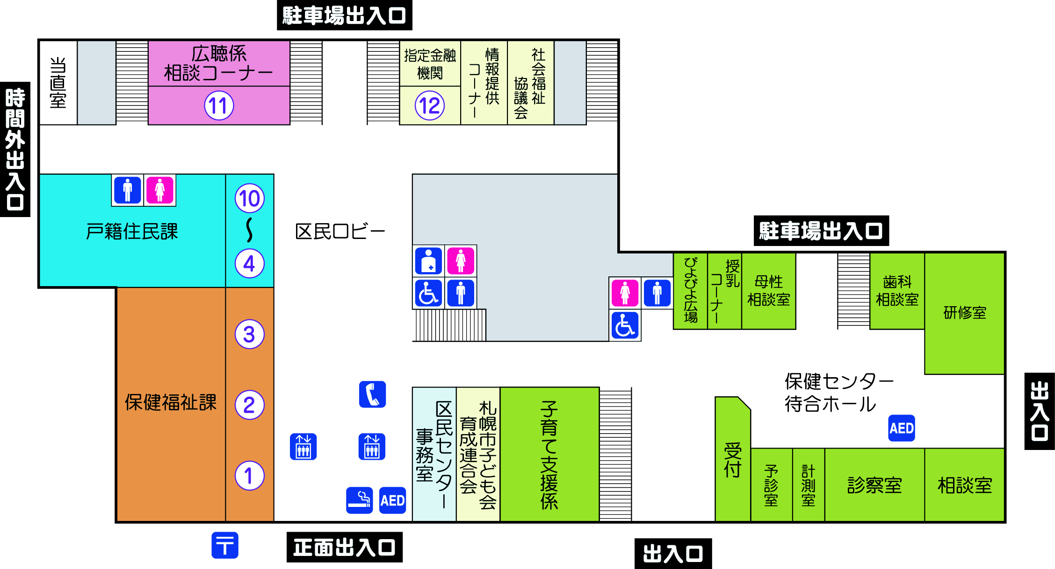
ココ！

